Kringdansje :
Met mijn handen , klap, klap, klap
Met mijn voeten, stap , stap, stap
Met mijn vinger wijs ik aan,
Wie met mij mag dansen gaan :

Tralalalalalalaliere
Tralalalalalala,
Tralalalalalalaliere,
Tralalalalalala

Ochtendliedje :
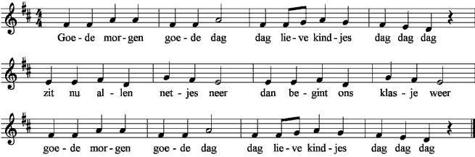

Weerliedje :
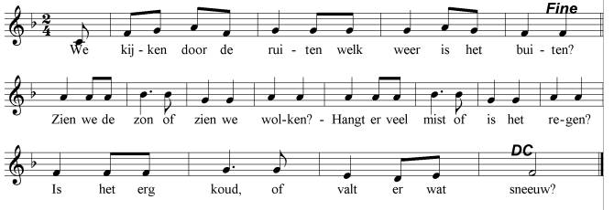
Voorleesliedje :
‘k zit zo gezellig in mijn hoekje ,
Met mijn allerleukste boekje,
Weet je wat ik zie,
Weet je wat ik zie,
Ik zal het je vertellen van je
1 2 3

